**الجمهورية الجزائرية الديموقراطية الشعبية**

**مديرية التربية لولاية بومرداس** **متوسطة:** شرفي الوناس أولاد عيسى

**المستوى**: الأوّل متوسط **السنة الدراسية**: 2023-2024

التقويم التحصيلي الأول لمادة: العلوم الفيزيائية والتكنولوجيا **المدة**: ساعة و نصف

الجزء الأول (12 نقطة)

التمرين الأوّل :(6 نقاط)

ارادت سعاد الكشف عن بعض المواد إن كانت ناقلة للكهرباء فأحضرت العناصر اللازمة لذلك ومن أجل التحقق من

 

التركيب (أ)

التركيب (ب)

سلامة المصباح قامت بالتجربة الموضحة في التركيب (أ) التركيب (ب)

1. أجب بصحيح أو خطأ وصحح الخطأ إن وجد

أ) للمصباح مربطان هما القطب الموجب و الفتير المركزي

ب) مربطا المصباح مختلفان

ج) للبطارية قطبان موجبان

1. حدّد التركيب الذي يسمح بتوهج المصباح

بعد التأكد من سلامة المصباح قامت بتحقيق تركيب الشكل 1 أين قامت بغلق الدارة بالمواد الموجودة في الجدول

1. أكمل الجدول

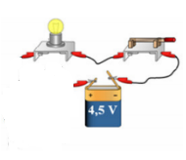

|  |  |  |  |  |  |
| --- | --- | --- | --- | --- | --- |
| المادة | الفحم | ماء مالح | مسطرة بلاستيكية | مسمار حديدي | قطعة زجاج |
| حالة المصباح |  |  |  |  |  |

1. استنتج متى يمكن القول ان المواد الناقلة للكهرباء

التمرين الثاني:(6 نقاط)

قام حسام بتحقيق دارة كهربائية الممثلة بالمخطط النظامي الموضح ادناه وعند غلق القاطعة لاحظ عدم اشتغال الدارة

1. سم الرموز الرقمة

-

+

MMMMPMPMMMM

M

أذكر نوع الربط المستعمل في الدارة

1. بيّن سبب عدم اشتغال الدارة
2. جدّ حلاً للمشكل موضحا ذلك بإعادة رسم المخطط
3. برأيك اذا تلف العنصر 1 هل يتأثر العنصر 2 ؟ برّر اجابتك

الجزء الثاني (08 نقاط)

**الوضعية الادماجية**

قرّر سعيد وأخاه كريم تركيب الأنارة في السلالم بعد سقوطهما المتكرر من الدرج بسبب الظلام بحيث يمكن التحكم في الأنارة (مصباحين) من أمام باب منزل كل واحد منهم، ولأجل ذلك اقترح كل واحد منهما الاعتماد على مخطط نظامي و تجربة التركيب قبل استعماله ، لكن واجه كل منهما مشاكل في تركيبته

|  |  |  |
| --- | --- | --- |
| المخطط  المقترح |  | **K2**  **K1**  L1  L2 |
| المشكل | كريم: لا تشتغل المصابح وعدة أخطار | سعيد: لا يستطيع تشغيل المصباح من القاطعة k1 عند اطفائها من القاطة k2 |

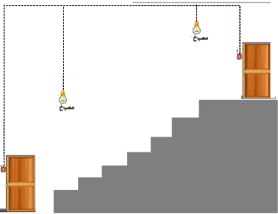

**منزل كريم**

1. حدّد سبب عدم تحكم سعيد في المصباحين من مكانين مختلفين
2. ) فسّر سبب عدم اشتغال المصابيح في دارة كريم

ب) توقع 3 أخطار تتسبَبُ فيها الدارة التي أنجزها كريم

**منزل سعيد**

1. ساعد كريم و سعيد و أرسم المخطط النظامي المناسب للدارة

ب) قدم ثلاثة احتياطات أمنية لتجنب الأخطار الناتجة عن التركيبات لكهربائية

فكر وركز قبل الاجابة

بالتوفيق للجميع